
本科毕业设计（论文）
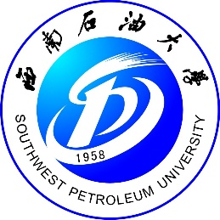

题目： | 固井知识问答系统的设计与实现

学生姓名 | 侯博涵 | 学 号 | 202131050055
教学院系 | 计算机科学学院
专业年级 | 软件工程2021级
指导教师 | 王兵 | 职 称 | 副教授
单 位 | 西南石油大学

绪论

研究背景

固井在石油钻井中的重要性
固井是石油钻井过程中的一个关键环节，指的是在钻井过程中将水泥或类似物质注入井壁与套管之间，形成一个密封层，确保井壁不坍塌、防止地下流体侵入井筒并确保钻井作业的安全性与稳定性。固井质量直接影响钻井过程中的设备安全、作业效率以及最终油气的生产效率，是石油勘探与开发过程中不可忽视的技术环节。
然而，固井过程所涉及的技术内容复杂且多样，涉及到固井液、固井设备、固井工艺、参数调控等多个方面。由于不同的地质条件、作业环境和设备配置，固井过程中可能遇到各种技术问题。因此，固井技术人员需要具备广泛的知识和技能，并能快速应对突发情况。

固井技术问题的挑战
固井过程中，技术问题和操作失误是导致钻井作业失败的常见原因之一。固井技术人员需要实时了解和掌握最新的技术标准、设备操作规范和解决方案。但由于固井技术的专业性较强、更新速度快，技术人员常常面临以下问题：
技术文献查找困难：固井知识体系庞杂，技术人员往往需要花费大量时间翻阅各类资料（如操作手册、技术标准等）来查找解决方案。
知识更新滞后：固井技术不断发展，新工艺、新设备的出现使得传统的学习和训练方式难以跟上知识更新的步伐，导致技术人员在操作中可能忽视新的最佳实践。
经验依赖性强：许多固井技术问题依赖技术人员的经验判断，这就容易导致新进技术人员在面对复杂问题时感到困惑或误操作。
因此，如何通过智能化手段高效获取固井知识，提升技术人员的工作效率、减少操作失误，已成为业内等待解决的问题。

RAG与LLM技术的应用前景
随着检索增强生成（RAG）与大语言模型（LLM）技术的深度融合，其在专业领域（如能源、医疗、金融等）的应用潜力正在快速释放。RAG通过动态检索外部知识库增强生成内容的准确性，LLM凭借强大的语义理解与生成能力提供人性化交互，两者的结合将推动智能系统向更专业、更可靠的方向发展。具体应用价值包括：
知识整合与动态更新：RAG能够从多源异构数据库、行业文献、实时报告中检索最新信息，结合LLM的归纳与推理能力，为用户提供融合历史经验与前沿技术的综合解答，解决传统系统知识滞后的问题。
精准可信的回答生成：LLM生成内容时，RAG通过检索权威知识源提供证据支持，显著减少模型“幻觉”，尤其在固井工艺优化、事故归因分析等场景中，可确保技术建议的严谨性与可追溯性。
多模态交互支持：RAG与LLM的结合可扩展至文本、图表、工程图纸等多模态数据，例如解析固井施工曲线图并关联历史案例，生成可视化分析报告，提升复杂问题的决策效率。
降低专业知识使用门槛：通过LLM的自然语言接口与RAG的知识调度能力，非专家用户（如现场操作人员）可直接用口语化描述提问，系统自动匹配专业术语与技术规范，减少因知识不对称导致的操作风险。
未来，随着领域知识库的完善与模型轻量化技术的发展，RAG+LLM的组合将成为企业知识管理、技术培训与智能决策的核心引擎，推动行业从“经验驱动”向“数据+智能驱动”的范式升级。

国内外研究现状

1.2.1国外研究现状
最早的固井知识管理和支持系统主要依赖于专家系统和决策支持系统（DSS）。这些系统通过将专家的经验和规则编码到计算机系统中，帮助技术人员解决固井过程中遇到的各种问题。
随着人工智能、深度学习和自然语言处理技术的发展，国外的研究逐步开始探索利用这些技术来提高固井作业中的知识问答效率。
一些国际知名石油公司，如壳牌、埃克森美孚等，已经开始在固井作业中使用AI技术，构建了基于大数据分析和机器学习的固井优化与决策支持系统。这些系统通过实时监控数据和历史作业数据，提供实时的固井建议，并进行风险预测。
代表性技术应用：壳牌（Shell）在其固井作业中使用了IBM Watson来支持决策。通过分析实时数据和历史数据，IBM Watson可以提供固井设计的优化方案。例如，Watson能够实时分析井下温度、压力、井液流动性等变量，并给出改进建议，从而帮助优化固井方案，预防井喷等风险。
Schlumberger开发了一套名为“OpenFlow”的智能决策支持系统，结合了固井技术和机器学习，系统能够对固井液、固井过程和固井设备进行全面分析。系统可以根据实时数据反馈自动优化固井参数，帮助技术人员减少作业风险。

1.2.2国内研究现状
在固井作业领域，国内学者与工程技术人员通过不同的研究方法探索固井知识的优化和应用。近年来，随着人工智能、机器学习、以及大数据技术的发展，固井知识的研究方向逐渐从传统的操作手册和经验知识向智能化、自动化的方向发展。
固井作业涉及大量的技术知识和复杂的操作流程，为了提升作业效率和保障安全，许多研究集中在固井作业知识库的建设与专家系统的应用上。知识库中集成了固井作业所需的技术规范、操作流程、故障排除方法等信息，通过专家系统为操作人员提供实时的技术支持。
张伟等（2021）在《石油与天然气工程》期刊上发表了一篇关于固井作业知识库构建与应用的研究论文。该研究构建了一个基于知识图谱的固井作业知识库，并结合专家系统对作业中的常见问题进行了智能化解答。通过这种方式，操作人员能够快速获得针对不同固井环节的解决方案，减少了人工干预的频率。
随着自然语言处理（NLP）技术的成熟，智能问答系统在固井作业中的应用得到了越来越多的关注。通过问答系统，操作人员能够用简单的自然语言询问系统问题，系统根据预设的知识库快速提供解答。
高志鹏等（2022）设计了一款基于深度学习的固井智能问答系统，旨在通过自然语言处理技术实现对固井操作中常见问题的自动解答。研究中通过训练大量的固井作业问答数据，构建了一个能够理解复杂技术问题并给出准确解答的系统。该系统在试点应用中，极大地提高了作业人员的工作效率和作业安全性。

研究内容及其意义

固井作业是石油天然气开采过程中至关重要的环节，它直接关系到油气井的稳定性与生产效益。然而，固井操作涉及众多技术要点和复杂的作业流程，需要操作人员具备丰富的理论知识和实践经验。随着固井技术的不断进步和生产环境的日益复杂化，传统的培训和操作指导方法已逐渐难以满足现代化作业的需求。因此，设计并实现一个高效的固井知识问答系统具有重要的实际意义。

论文结构
本论文的主要研究内容为，通过RAG+LLM技术实现固井知识问答手册，并构建移动端和Web平台，帮助用户快速获取固井知识。因此本论文分为八个章节，其内容如下。
第一章为绪论，主要介绍了对于固井知识问答系统的相关背景与研究意义，从系统层面与算法层面分别介绍了国内外诸多学者的相关研究，最后对整篇论文的大致结构做了说明。
第二章为相关技术介绍，主要列举了RAG、LLM、SpringBoot等在固井知识问答系统开发过程中所使用到的相应技术，同时对这些技术做了简要的说明。
第三章为RAG固井知识问答系统设计，主要是第四章介绍了固井知识问答系统的需求分析与总体设计,按照软件工程设计流程，从系统需求分析，完成系统总体框架、模块设计以及数据库设计。
第五章介绍了固井知识问答系统的详细设计以及具体实现，根据系统设计进行的固井知识问答系统核心功能的开发结果，并对相应功能做了简要的说明
第六章为系统核心功能实现，在这一章主要介绍根据系统设计进行的智能健康管理系统核心功能的开发结果，并对相应功能做了简要的说明。
第七章为系统测试，在这一部分主要介绍了针对固井知识问答系统进行的系统测试，包括针对功能的功能性测试以及针对安全性的相关测试。
第八章为总结与展望，主要对固井知识问答系统进行相应的总结，并对本系统未来可能存在的优化方向进行了相应的探讨。

相关技术介绍

大语言模型(LLM)
大语言模型（LLM）是基于海量文本数据训练、参数规模达数十亿甚至千亿级的人工智能模型，其核心特征在于“涌现能力”——即模型规模扩大后突显的通用智能。这些能力包括：上下文学习（通过示例或指令直接生成结果，无需额外训练）、指令遵循（理解自然语言描述的未知任务并执行）和逐步推理（借助思维链策略解决复杂问题，如数学计算）。这些能力使LLM能够灵活适应多样化任务，成为处理复杂场景的通用工具。
LLM的特点包括：超大参数规模（捕捉复杂语言规律）、预训练+微调范式（先通用学习后任务适配）、强上下文感知（生成连贯对话或文本）以及多语言/多模态支持（跨语言和跨媒体应用）。

RAG技术
大型语言模型（LLM）相较于传统的语言模型具有更强大的能力，然而在某些情况下，它们仍可能无法提供准确的答案。为了解决大型语言模型在生成文本时面临的一系列挑战，提高模型的性能和输出质量，研究人员提出了一种新的模型架构：检索增强生成（RAG, Retrieval-Augmented Generation）。该架构巧妙地整合了从庞大知识库中检索到的相关信息，并以此为基础，指导大型语言模型生成更为精准的答案，从而显著提升了回答的准确性与深度。
“大模型+RAG”的核心优势主要体现在以下几个方面：
一是引入外部知识。RAG通过在生成过程中引入相关的外部信息，打破了传统大模型仅依赖自身参数预测输出的限制。这种结合使得大模型能够利用外部知识库（档案数据库）中的信息，从而生成更准确、更具信息量的内容。
二是提高模型性能。通过引入检索策略获取外部知识库中的相关信息，RAG极大地提升了模型在问答、对话系统、文本摘要等多种任务上的表现。这种增强的生成能力使得大模型能够更好地适应各种复杂场景和任务需求。
三是实时性和准确性。RAG能够识别最新信息，保持回答的及时性和准确性。这一特点对于需要处理实时性要求较高问题的任务尤为重要。
四是高度透明性。这主要体现在信息来源的明确性、生成过程的可视化、模型行为的可解释性以及数据隐私与安全的保障等方面。

langchain框架
LangChain 作为一个开创性的框架，专为在应用开发中整合语言模型而设计，极大地简化了构建基于大语言模型应用的流程。该框架诞生于大语言模型迅速发展的时代，随着模型功能愈发强大，开发者急需一套工具，以方便利用这些模型的优势开发实用应用，LangChain 应运而生。它由 Harrison Chase 于 2023 年创建，旨在为开发者提供丰富的组件，这些组件涵盖模型调用、提示词管理、文档加载与解析等多个方面，让开发者在搭建应用时无需处理底层的复杂细节，从而将更多精力投入到应用的创新性和功能性开发上。

Springboot
Spring Boot 是一个基于 Java 的开源框架，旨在简化企业级应用的开发与部署流程。其核心优势在于“约定优于配置”的设计理念，通过自动化配置（如自动检测并加载依赖组件）、内嵌式服务器（如 Tomcat）和预定义的 Starter 依赖管理，显著降低了传统 Spring 框架的复杂配置需求。开发者可快速构建独立运行的微服务或 RESTful API，支持多环境配置、健康监控（通过 Actuator 模块）及高效数据持久化（集成 JPA、MyBatis 等），同时兼容云原生部署，适用于高并发、分布式系统等场景，极大提升了开发效率和系统可维护性。

VUE3
Vue是一种能够用来构建用户界面的JavaScript框架。其以标准HTML、CSS以及 JavaScript为基础进行构建，且给予了一套声明式的、组件化的编程模式，从而使得界面的开发工作更加高效便捷。不管是简单的界面还是复杂的界面，Vue都能够轻松应对。
在固井知识问答系统中，使用Vue3进行Web前端页面与移动端Web组件所需Web页面的开发。

MySQL
MySQL 是一款广泛应用的开源关系型数据库管理系统（RDBMS），以高性能、高可靠性和易用性著称。它支持标准 SQL 语言，提供事务处理（ACID 特性）、多用户并发访问及复杂查询功能，适用于 Web 应用（如 LAMP 架构）、企业数据存储等场景。MySQL 具备跨平台兼容性（Windows/Linux/macOS），支持多种存储引擎（如 InnoDB 支持事务、MyISAM 强调高速读取），并提供主从复制、分库分表等扩展机制，能够满足从小型应用到大型分布式系统对数据一致性、高可用性和水平扩展的需求。

基于RAG问答系统设计
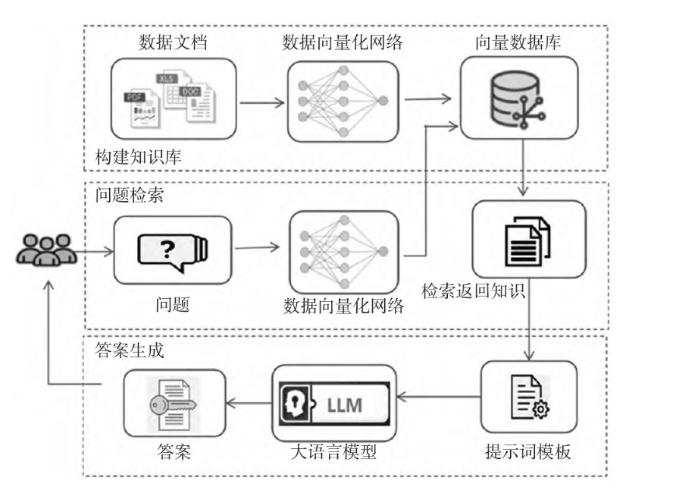
RAG方法结合检索外部知识和大语言模型，提高回答的合理性。其核心为“检索+生成”：首先，通过向量数据库高效检索目标知识；其次，利用大语言模型结合检索到的知识生成答案。RAG提升了答案准确性，能够实现快速知识更新和领域专业性维持。基于RAG的问答系统包括构建知识库、问题检索和答案生成3个部分，具体如图1所示。

图 1基于RAG的问答系统结构图

构建知识库

嵌入模型
嵌入模型是一种将高维离散数据（如文本、图像等）转换为低维连续向量的模型，如图 2。在问答系统里，嵌入模型主要用于把文本转换为向量，方便后续在向量数据库中进行存储和检索。通过将文本映射到向量空间，语义相近的文本在向量空间中的距离也会更近，这样就能利用向量之间的相似度计算来找出与查询文本语义相近的文档。
本系统使用ollama本地部署的dmeta-embedding-zh:latest作为嵌入模型。
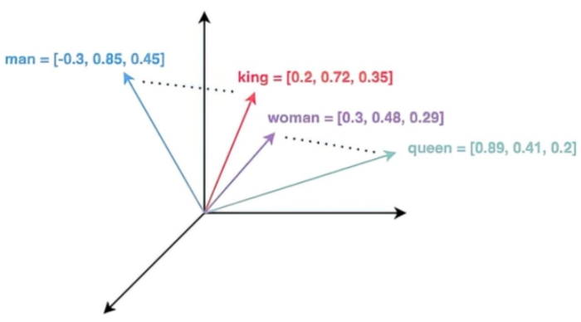
图 2 向量示意图

向量数据库
向量数据库的核心是把文本转换为向量，然后存储在向量数据库中，并提供向量相似性检索。向量的距离可以用来衡量两个向量的相似度，常见的有余弦距离，欧式距离和向量内积几种方式。
余弦距离，通过计算两个向量的夹角余弦值来计算相似性。夹角为0时相似度为1，夹角90度时，相似度为0，夹角180时相似度为-1，因此余弦相似度的取值范围为[-1,1]。如图 3余弦距离计算公式
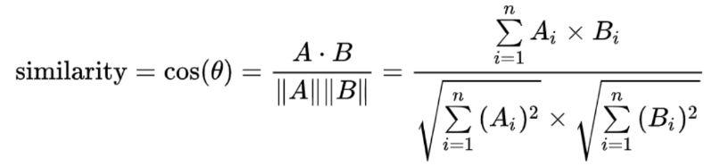
图 3余弦距离计算公式
欧式距离。欧式距离全称是欧几里得距离，度量的是空间上两个点之间的连线距离，空间上的点都可以看着是从原点出发的向量。如图 4欧式距离计算公式
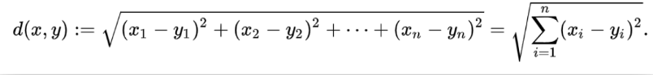
图 4欧式距离计算公式
本文构建的固井知识问答系统不涉及高并发、高可用性等问题，因此我们选用纯向量数据库Faiss。

问题检索
在问题检索阶段，系统主要关注用户的提问，并利用高效的检索方法，寻找与该问题最相关的知识。问题检索主要为以下两个步骤。
第一，问题向量化。将用户的提问转化为数值向量。系统使用和文本数据相同的嵌入模型dmeta-embedding-zh:latest，使问题向量化。通过这种方式，系统捕获问题的语义信息，从而进行相似性比较。
第二，向量相似性检索。利用向量相似性检索技术在知识库中查找与问题向量最相似的知识向量。这步通常涉及计算向量间的余弦相似度或其他相似度度量方法。通过这种方式，可以快速地找到与问题最相关的知识。

答案生成

本系统所使用的大语言模型为ollama本地部署的deepseek-r1:1.5b 模型

基于langChain的RAG问答系统工作流程

数据集预处理方法
- 加载本地文档
系统基于 LangChain 框架构建多格式文档处理管道，通过标准化接口支持本地文件的统一加载与解析。针对常规文本文件（如 TXT、Markdown、PDF），利用内置文档加载器（Document Loader）实现内容提取与元数据捕获（如文件路径、页码）；对于扫描图像类文档，则集成 PaddleOCR 光学字符识别引擎，将图像像素数据转化为结构化文本信息。所有文档最终封装为标准化 Document 对象，包含文本主体及关联元数据。
- 执行文本的拆分
为解决大语言模型的输入长度限制，系统采用多级分片策略对长文档进行智能切分。首先基于中文语义边界符号（句号、问号、叹号）执行初步分句，生成基础语义单元；随后对超长段落（如超过 100 字符）进行二次分割，利用逗号、分号等次级标点细化文本粒度。该策略通过继承 LangChain 的 CharacterTextSplitter 类实现，确保分块结果既满足长度约束，又最大程度保留上下文连贯性，为后续相关性筛选与问答生成提供高质量输入。
- 文本向量化
文本向量化是通过本地部署的dmeta-embedding-zh:latest文本嵌入模型来实现的。dmeta-embedding-zh模型是一款功能强大的开源Embedding模型，经过大量句对数据集训练而成，支持中英双语的文本相似度计算和异质文本检索。在LangChain框架中，可以通过接口加载预训练模型文件，并利用此嵌入模型进行文本向量化处理。

构建向量数据库
对前面拆分得到的文本段落利用嵌入（em⁃bedding）模型转化为向量，存入到向量数据库Faiss中，形成本地知识库的本体。前面拆分得到的文本段落，以及对应的向量全部都存储在向量数据库中。

集成deepseek大语言模型
DeepSeek 是一款强大的大语言模型，其先进的架构设计和高效的训练机制，使其在多种自然语言处理任务中展现出卓越的性能。在多个中英文公开数据集的测试里，DeepSeek 凭借高效的推理能力和精准的语言理解，取得了出色的成绩。在 LangChain 框架中加载 DeepSeek 大语言模型时，可以借助 LLM 封装器构建一个 DeepSeek 模型类。
若要在 LangChain 中构造自定义的 LLM 类，需要运用 LangChain 框架的输入输出模块。在自定义的 LLM 类中，有两件关键的事情需要完成。其一，在初始化方法里加载用户自定义 LLM 模型的预训练模型文件，可通过model_path参数来明确指定 LLM 预训练文件的路径；其二，实现__call__方法，此方法要能接收一个 Prompt 字符串，并且返回一个 response 字符串。这样就能让 DeepSeek 在 LangChain 框架下顺利运行，为用户提供高效准确的语言交互服务。
本系统所使用的大语言模型为ollama本地部署的deepseek-r1:1.5b模型。

语义相似度检索
在文段拆分完成之后，我们需要根据用户的提问，通过语义检索的方式，筛选出与之相关的文段。先通过与文本拆分相同的嵌入模型将用户的提问转化为对应的查询向量。然后，再将查询向量与向量数据库中已有的向量进行匹配，检索出相关度最高的k个文档片段。k为预先设定的参数，在我们实现的固井知识问答系统中，k值取为6，即最多获取6个与用户提问相关的文段。

提示词模板构造
在基于检索增强生成（RAG）的问答系统中，其核心逻辑在于通过大语言模型（LLM）的语义理解与分析能力，对检索到的外部知识进行深度加工，从而提取出符合问题需求的答案。与传统方法不同，RAG 并非依赖模型内嵌的静态知识，而是通过动态注入外部知识库的上下文信息，结合 LLM 的文本生成能力实现答案合成。在此过程中，提示词模板（Prompt）的设计质量直接决定最终输出的准确性。作为大模型的输入接口，提示词的构建需遵循特定范式，通常
任务定义：明确模型需完成的动作（如“基于以下背景知识回答问题”）；
知识注入：将检索到的相关文本片段嵌入模板，作为生成答案的上下文依据；
指令约束：用户的具体问题描述及输出格式要求（如“用简洁的步骤列表回答”）。
通过三者的协同，模型能够聚焦于关键信息，避免偏离主题或生成冗余内容。例如，在固井知识问答场景中，Prompt 可设计为：
“参考以下固井知识片段：[检索内容]。请以永华可理解的语言解释：如何解决[用户提问的问题]？要求分点列出主要解决方案。”
这种设计既限定了知识范围，又规范了生成逻辑，显著提升了答案的可靠性与实用性。

答案生成
利用LangChain的LLM封装器构建了DeepSeek大语言模型之后，就可以利用DeepSeek和提示词模板结合生成问题的答案。

本章小结
本章围绕基于RAG技术的固井知识问答系统设计展开，系统阐述了从知识库构建到答案生成的全流程技术实现，重点解决了语义检索效率、知识动态更新与领域专业性维护等核心问题。通过“检索+生成”双阶段架构，结合本地化部署的大语言模型与轻量化向量数据库，构建了一套适配固井领域需求的智能化问答系统。

系统需求分析

系统设计

系统功能实现

系统测试

